CENTRO PAULA SOUZA

ETEC PROF. MARIA CRISTINA MEDEIROS

Técnico em Informática para Internet Integrado ao Ensino Médio

Vinicius Silva Augusto

Miguel Carneiro de Mendonça

Marcus Vinicius Bezerra Moreira

Maria Isadora Claudino Baeza

Thifany Garcia Da Conceição

HEARMEOUT

Portal de curso de libras

Ribeirão Pires

2024

Vinicius Silva Augusto

Miguel Carneiro de Mendonça

Marcus Vinicius Bezerra Moreira

Maria Isadora Claudino Baeza

Thifany Garcia Da Conceição

HEARMEOUT

Portal de curso de libras

Trabalho De Conclusão de Curso apresentado ao Curso Técnico em Informática para Internet Integrado ao Ensino Médio da Etec Prof. Maria Cristina Medeiros, orientado pela Prof. Cíntia Maria de Araújo Pinho, como requisito parcial para obtenção do título de Técnico em Informática para Internet.

Ribeirão Pires

2024

Vinicius Silva Augusto

Miguel Carneiro de Mendonça

Marcus Vinicius Bezerra Moreira

Maria Isadora Claudino Baeza

Thifany Garcia Da Conceição

HEARMEOUT

Portal de curso de libras

Trabalho De Conclusão de Curso apresentado ao Curso Técnico em Informática para Internet Integrado ao Ensino Médio da Etec Prof. Maria Cristina Medeiros, orientado pela Prof. Cíntia Maria de Araújo Pinho, como requisito parcial para obtenção do título de Técnico em Informática para Internet.

Etec Prof. Maria Cristina Medeiros __de ______________de____

Banco Validadora

__________________________________

Prof. Cíntia Maria de Araújo Pinho (Orientadora)

__________________________________

Prof. Suely dos Santos Souza(Coordenadora de Curso)

_________________________________

Convidado 1

_________________________________

Convidado 2

__________________________________

Ribeirão Pires

2024

DEDICATÓRIA

AGRADECIMENTOS

EPIGRAFE

RESUMO

ABSTRACT

LISTA DE ILUSTRAÇÕES

Figuras

Figura 1 11

Figura 2 11

Figura 3 12

Quadros

Quadro 1: Caderno De Sensibilidade 14

Tabelas

Tabela 1: Custos 14

SUMÁRIO

Sumário

1 INTRODUÇÃO 10

1.1 Problemática 10

1.2 Justificativa 11

1.3 Objetivos 11

1.3.1 Objetivos Geral 11

1.3.2 Objetivos Específicos 11

1.4 Metodologia 11

1.5 Resultados Esperados 11

2 REFERENCIAL TEORICO 12

3 IMERSÃO 13

3.1 Caderno De Sensibilidade 13

REFERÊNCIAS 14

# INTRODUÇÃO

A imagem do surfista brasileiro Gabriel Medina no ar junto de sua prancha, com o dedo indicando o número 1, após deixar a onda que lhe rendeu a nota 9,90, é possivelmente a mais icônica até aqui das Olimpíadas de Paris.Além de ter imediatamente viralizado nas redes sociais, a foto, do francês Jerome Brouillet também estampou alguns dos principais sites de notícias do mundo.

## Problemática

Figura 1: Welligton Rato

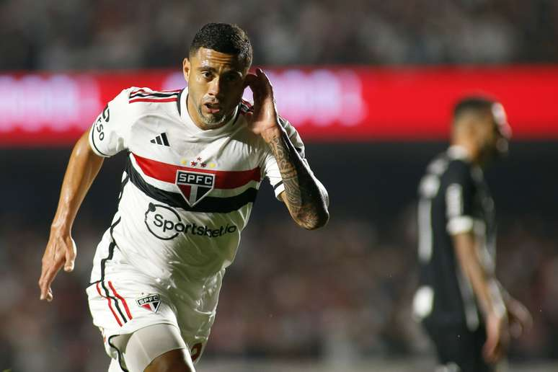

Fonte: Terra,2023

Terra. **Imagem: Wellington Rato vibra muito após conquista: 'Marcado na história'.** Publicado em 24/09/2023. Disponível em <https://www.terra.com.br/esportes/futebol/copa-do-brasil/wellington-rato-vibra-muito-apos-conquista-marcado-na-historia,04eaefc757bf5bf3f1fec7d4d9ab3ea8bx9tngwn.html>. Acesso em 06/08/2024.



Figura 3: Calleri

Fonte: Lance, 2023

Lance. **Imagem:** **Em duelo de craques apagados e cansados, Calleri precisa de um toque para superar Gabigol.** Publicado em 17/09/2023. Disponível em <https://www.lance.com.br/copa-do-brasil/em-duelo-de-craques-apagados-e-cansados-calleri-precisa-de-um-toque-para-superar-gabigol.html>. Acesso em 06/08/2024.

## Justificativa

## Objetivos

### Objetivos Geral

### Objetivos Específicos

## Metodologia

## Resultados Esperados

# REFERENCIAL TEORICO

Qualquer coisa

# IMERSÃO

## Caderno De Sensibilidade

Quadro 1: Caderno De Sensibilidade

|  |  |
| --- | --- |
| Item | Valor |
| Computador | R$5000,00 |
| Mesa de Computador | R$8000,00 |
| Sofá | R$8000,00 |

Pesquisa de Campo

Tabela 1: Custos

|  |  |
| --- | --- |
| Item | Valor |
| Computador | R$5000,00 |
| Mesa de Computador | R$8000,00 |
| Sofá | R$8000,00 |

Pesquisa com Público X

Pesquisa com Público Y

# REFERÊNCIAS

Terra. **Imagem: Wellington Rato vibra muito após conquista: 'Marcado na história'.** Publicado em 24/09/2023. Disponível em <https://www.terra.com.br/esportes/futebol/copa-do-brasil/wellington-rato-vibra-muito-apos-conquista-marcado-na-historia,04eaefc757bf5bf3f1fec7d4d9ab3ea8bx9tngwn.html>. Acesso em 06/08/2024.

Lance. **Imagem:** **Em duelo de craques apagados e cansados, Calleri precisa de um toque para superar Gabigol.** Publicado em 17/09/2023. Disponível em <https://www.lance.com.br/copa-do-brasil/em-duelo-de-craques-apagados-e-cansados-calleri-precisa-de-um-toque-para-superar-gabigol.html>. Acesso em 06/08/2024.